Конспект урока физики в 8 классе
Тема урока: «Постоянные магниты. Магнитное поле постоянных магнитов. Магнитное поле Земли».
Тип урока: изучение нового материала с использованием ИКТ.
Формы организации познавательной деятельности:
парная, групповая, индивидуальная.
Методы:
- словесные: беседа, объяснение, инструктаж
- наглядные: мультимедийные иллюстрации
- практические: выполнение фронтального эксперимента, самостоятельная работа.
Оснащение урока:
- Компьютер + мультимедийный проектор + экран;
- Презентация к уроку;
- Оксфордская видео-энциклопедия для детей;
- Распечатанные инструкции для проведения эксперимента.
- Учебники «Физика-8» + тетради;
- Доска;
- Штатив с муфтой и лапкой;
- Полосовые магниты– 2 шт.;
- Дугообразные магниты– 2 шт.;
- Емкость с металлической стружкой или с мелкими железными предметами;
- Образцы дерева, железа, стекла, меди, алюминия, стали, чугуна.

Задачи урока:
- Образовательные:
организовать деятельность учащихся по восприятию, осмыслению и закреплению знаний о магнитных явлениях через поисково-исследовательский эксперимент с постоянными магнитами.

- Развивающие:
создать содержательные и организационные условия для развития у учащихся умений анализировать магнитные явления при проведении эксперимента;
содействовать развитию у учащихся умений осуществлять самоконтроль, самооценку, взаимооценку при использовании листов контроля.
- Воспитательные:
помочь учащимся осознать ценность совместной деятельности через работу в группах;
воспитывать усидчивость, трудолюбие, аккуратность при выполнении практической работы.

План и хронометраж урока.
- Организационный этап …………………………………………………………....1 мин
- Подготовка к этапу усвоения учебного материала.
Актуализация опорных знаний и умений…………………………………….….5 мин
- Этап усвоения новых знаний.
  - Создание проблемной ситуации………………………………………………......1 мин
  - Постановка проблемы исследования. Определение темы
исследования. Формулировка цели исследования……………………………….....2 мин
  - Эксперимент (работа в группах)……………………………………………….…7 мин
  - Вывод по результатам исследовательской работы
(отчет групп)…………………………………………………………………..……....5 мин
  - Объяснение нового материала……………………………….…………………..11 мин
- Применение полученных знаний в новых условиях …………………………....7 мин
- Подведение итогов. Рефлексия……..…………………………………………......5 мин
- Инструктаж по домашнему заданию………………………………………..…... .1 мин

Ход урока
1. Организационный момент
-Здравствуйте, ребята! Рада вас видеть. Надеюсь на плодотворное сотрудничество на уроке. Пожелаем друг другу удачи и проверим всё ли у нас готово к уроку.
2. Подготовка к этапу усвоения учебного материала. Актуализация опорных знаний.
Актуализация знаний проводится путем фронтального опроса, восстанавливающего знание учащимися основных понятий, необходимых при изучении темы урока.
Показываю катушку и задаю вопросы:
1. Как называется данное устройство? Катушка
2. Что она собой представляет?
Деревянный или пластмассовый каркас, на который наматывается провод
3. Что происходит с железными опилками, если через катушку пропустить электрический ток?
Притянутся
4. Сколько магнитных полюсов имеет катушка с током? Укажите их.
2, северный и южный
5. Как направлены магнитные линии магнитного поля катушки с током вне ее?
от севера к югу
6. Какими способами можно усилить магнитное действие катушки с током?
1. Увеличить число витков в катушке
2. Увеличить силу тока
3. Вставить в катушку железный сердечник.
7. Как называется катушка с железным сердечником?
Электромагнитом
8. Можно ли намотанную на гвоздь проволоку назвать электромагнитом?
да
9. Перечислите области применения электромагнита в технике.
1. на заводах для переноски изделий из стали или чугуна, электромагнитное реле
2. в сельском хозяйстве - магнитный сепаратор
3. в быту - электрозвонок, телефон, телеграф
10. Можно ли изменить магнитные полюсы катушки с током на противоположные? Что для этого нужно сделать?
Поменять полярность батареи (изменить направление тока в катушке)
Молодцы! Мы ответили на ряд вопросов по теме «Электромагниты» и хочу сказать, что данные знания пригодятся на при изучении новой темы.
3.Этап усвоения новых знаний.
А теперь загадка-вопрос: Что в черном ящике?
Старинная легенда рассказывает о пастухе имени Магнус. Он обнаружил однажды, что железный наконечник его палки и гвозди сапог притягиваются к черному камню. Этот камень стали называть камнем «Магнуса» или «…». Но известно и другое предание о том, что слово… произошло от названия местности, где добывали железную руду. За много веков до н.э. было известно, что некоторые породы обладают свойством притягивать куски железа. О чем идет речь?
Правильно речь идет о магните и тема сегодняшнего урока «Постоянные магниты. Магнитное поле Земли» Открываем тетради. Записываем число, классная работа, тему урока.
Какие цели мы поставим на урок? Ученики перечисляют:
1. Узнать, что такое постоянные магниты?
2. Какие бывают постоянные магниты?
3. Свойства постоянных магнитов?
4. Познакомиться с магнитным полем Земли.
5. Где располагаются магнитные полюса Земли?
6. Причины существования магнитного поля Земли?
6. Что такое магнитные бури?
7. Что такое магнитные аномалии?

Вернемся к электромагнитам.
Если вставить в катушку с током стержень из закаленной стали, он не размагничивается после выключения тока, а длительное время сохраняет намагниченность.
Тела, длительное время сохраняющие намагниченность, называются постоянными магнитами.
Тшу-ши — такое поэтическое название дали постоянному магниту китайцы. В переводе оно означает «любящий камень». Такое название эти естественные природные тела получили за то, что притягивали железные предметы, как нежная мать привлекает своих детей. Французский физик Ампер (1775-1836 г.) выдвинул гипотезу о существовании электрических токов, циркулирующих внутри каждой молекулы вещества. А вокруг проводника с током существует магнитное поле. В 1897 г. гипотезу подтвердил английский ученый Томпсон, а в 1910 американский ученый Милликен измерил токи. Мы уже ранее выяснили, что, кроме постоянных магнитов, люди широко используют магниты искусственные - электромагниты, которые изготавливают на заводах. Они обладают такими же свойствами, что и природные магнитные тела.
Сегодня на уроке мы попробуем себя в роли экспериментаторов и постараемся получить новые сведения о свойствах магнитов на основе экспериментов. Для работы мы разделились на 4 группы. В каждой группе есть свой лидер и секретарь.
1. Каждый участник группы получает карточку с заданием, выполняет лабораторный опыт и делает вывод.
2. Секретарь записывает выводы после каждого эксперимента и оформляет вывод в виде рисунка для отчета группы.
3. Лидер контролирует работу каждого учащегося и в конце работы выставляет оценки в контрольном листе (Приложение 1).
После того, как эксперимент закончен, группы отчитываются:
1 группа - по карточке 1,
2 группа - по карточке 2,
3 группа - по карточке 3,
4 группа – по карточке 4 (Приложение 2)
Когда отчитывается одна группа, остальные слушают внимательно и заполнить пропуски в опорном конспекте по теме «Постоянные магниты. Магнитное поле постоянных магнитов. Магнитное поле Земли» (Приложение 3). В результате заполняется опорный конспект и на магнитной доске появляются рисунки - краткий вывод эксперимента.

Учитель: по результатам эксперимента отвечаем на следующие вопросы:
1. Для чего используют понятия магнитные линии поля?
чтобы иметь представление о магнитном поле
2. Замкнуты ли магнитные линии поля постоянного магнита?
да
3. Как располагается магнитная стрелка в заданной точке магнитного поля?
по касательной в данной точке
4. Какой вид имеет магнитное поле двух полосовых магнитов, обращенных друг к другу одноименными (разноименными) полюсами?
рис. 108, 109 учебника

Учитель: С глубокой древности известно, что магнитная стрелка, свободно вращающаяся вокруг вертикальной оси, всегда устанавливается в данном месте Земли в определенном направлении. Этот факт объясняется тем, что вокруг Земли существует магнитное поле и магнитная стрелка устанавливается вдоль его магнитных линий. На этом основано применение компаса (свободно вращающаяся на оси магнитная стрелка). С этим устройством вы знакомились на уроках географии.
Что же является источником этого магнитного поля? По современным воззрениям первая причина – это процессы, происходящие в недрах Земли. Ядро Земли является жидким и состоящим из железа; в нем циркулируют круговые токи, которые и порождают земное магнитное поле. В 1958 году при помощи космических аппаратов российские и американские ученые открыли существование вокруг Земли двух «поясов», которые расположены в экваториальной плоскости. Эти «пояса» (их называют радиационными) состоят из движущихся частиц – протонов и электронов, которые создают кольцевой ток. Таким образом, радиационные пояса – вторая причина существования у Земли магнитного поля.
У Земли как и у постоянных магнитов два магнитных полюса - северный и южный. В настоящее время южный магнитный полюс Земли удален от северного географического полюса приблизительно на 2100 км, а северный магнитный полюс находится вблизи южного географического полюса. Здесь магнитные линии выходят из Земли. Таким образом, магнитные полюсы не совпадают с географическими. Поэтому магнитная стрелка приблизительно показывает направление на север. Есть ещё одна интересная особенность этих полюсов: они постепенно смещаются.
Геофизики узнали, каким было магнитное поле Земли 1000 и даже миллионы лет назад: допустим, вылилась, когда-то, во время извержения вулкана лава, пока остывала, намагнитилась в магнитном поле Земли. Потом поле изменилось, но у затвердевшей лавы осталась оставшаяся намагниченность. Измеряя ее, геофизики обнаружили, что за последний миллион лет магнитные полюсы Земли поменялись местами 7 раз, а за последние 160 миллионов лет это случалось около 100 раз. 570 миллионов лет назад магнитные полюса Земли были расположены в районе экватора.
Иногда внезапно возникают так называемые магнитные бури. Если на Солнце происходит мощная вспышка, то усиливается солнечный ветер. Это вызывает возмущении земного магнитного поля и приводит к магнитной буре. Пролетающие мимо Земли частицы солнечного ветра создают дополнительные магнитные поля. Магнитные бури причиняют серьезный вред: они оказывают сильное влияние на радиосвязь, на линии электросвязи, многие измерительные приборы показывают неверные результаты.
Результатом взаимодействия солнечного ветра с магнитным полем Земли является полярное сияние. Вторгаясь в земную атмосферу, частицы солнечного ветра направляются магнитным полем и определенным образом фокусируются. Сталкиваясь с атомами и молекулами атмосферного воздуха, они ионизируются и возбуждают их, в результате чего возникает свечение, которое называют полярным сиянием. Магнитные бури – явление кратковременное. Но на земном шаре встречаются области, в которых направление магнитной стрелки постоянно отклонено от направления магнитной линии Земли. Такие области называют областями магнитной аномалии. Одна из них – Курская магнитная аномалия. Причиной таких аномалий являются огромные залежи железной руды на сравнительно небольшой глубине.
Видеоролик «Магниты» на 3 минуты.
Задание:
Учитель: Сейчас мы с вами посмотрим небольшой ролик о магнитах, после чего каждая группа готовит по 1 вопросу по содержанию видеоролика.
Ответы на вопросы.
4.Закрепление новых знаний
Учитель: Работа на уроке позволила нам познакомиться со свойствами постоянных магнитов, выяснить происхождение магнитного поля Земли.
Предлагаю вам тест на 2 варианта (Приложение 4), время для решения 5 мин. Отвечая на вопросы теста, вы сможете оценить, уровень усвоения темы.

По завершению работы на слайде появляются правильные ответы и критерии оценок. Учащиеся проводят самопроверку и самооценку по критериям. Оценки выставляются в контрольный лист и выводится итоговая оценка.
5. Подведение итогов. Рефлексия.
Учащиеся сдают контрольные листы.
Рефлексия
Обратимся к целям нашего урока. Оцените по 5-тибалльной системе уровень достижения данных целей (Приложение 5).
  - Какое значение для тебя лично имеют знания и умения, полученные сегодня?
  - Что представляло наибольшую трудность?
  - Как ты оцениваешь полученные сегодня знания (глубокие, осознанные; предстоит осознать; неосознанные)?
  - С каким настроением ты изучал этот материал?
Учитель подводит итоги урока и выставляет оценки.

Учитель: Молодцы! Сегодня мы плодотворно потрудились.

6.Домашнее задание:
Переходим к домашнему заданию.
1. Выучить § 59,60.
2. Составить подробные вопросы для взаимоконтроля.
3. По желанию подготовить сообщения или презентации по темам
- «Из истории компаса»,
- «Влияние магнитного поля Земли на человека и животных»,
- «Есть ли магнитное поле у планет Солнечной системы?»
- «Полярное сияние»

Учитель: Спасибо за урок. Я вами очень довольна.

Образовательные технологии, методы, формы организации деятельности учащихся при изучении темы «Постоянные магниты. Магнитное поле постоянных магнитов. Магнитное поле Земли».

1. Познавательная деятельность:
На этапе усвоения новых знаний учащиеся овладевают новыми понятиями «постоянный магнит», «полюсы магнита», «Магнитная аномалия», «Магнитные бури», в ходе эксперимента развивается мышление, дети учатся делать выводы, высказывают свои суждения, используя следующие операции мышления: анализ, обобщение, установление причинно-следственных связей.
Ученики овладевают методами научного познания:
наблюдение, опыт, постановка проблемы, выдвижение гипотезы в ходе эксперимента.
2. Преобразующая деятельность:

На этапе актуализации знаний, вопросы, предложенные учителем и на этапе закрепления знаний тест на 2 варианта по 5 вопросов в каждом позволяют учащимся применить знания в новой ситуации. На этапе «Применение полученных знаний в новых условиях» учащимся был предложен просмотр видеоролика «Магниты», после чего каждая группа должны подготовить по 1 вопросу (частично-поисковая деятельность).
3. Общеучебная деятельность:
При изучении темы «Постоянные магниты. Магнитное поле постоянных магнитов. Магнитное поле Земли» продолжается формирование общеучебных навыков: организация учебного места, способы поиска информации в ходе эксперимента и просмотра видеоролика. При организации групповой работы совершенствуются навыки общения: монологическая и диалогическая речь, умение слушать, задавать вопросы, участвовать в дискуссии.
На уроке применялась технология самоконтроля, самооценки, взаимооценки при проверке теста и использовании листов контроля.

4.Самоорганизующая деятельность:
Учащиеся самостоятельно ставят перед собой цели, каждый решает для себя, насколько им усвоен материал, и как это ему удалось: «решил сам», «догадался», «помог товарищ или учитель».
Смена видов деятельности способствовала сохранению работоспособности учащихся на протяжении всего урока.
Подведение итогов помогает закрепить материал на уровне обобщения. На этом этапе дается окончательная оценка работе коллектива, выясняется степень достижения ТЦУ.
Домашнее задание состоит из двух частей: обязательной и по выбору учащихся и предполагает репродуктивную деятельность (выучить параграфы) и творческую деятельность (придумать вопросы для взаимоконтроля и подготовить сообщение или презентацию по предложенным темам).
Для поддержания интереса к изучению материала использовались межпредметные связи (физика – география - астрофизика), историзм, опора на жизненный опыт.

СПИСОК ЛИТЕРАТУРЫ.
- Уроки физики с применением информационных технологий. 7-11классы. Методическое пособие с электронным приложением/З.В.Александрова и др.-М.: Издательство «Глобус», 2009.
- Настольная книга учителя физики. 7-11 классы / Н.К. Ханнанов. – М.: Эксмо, 2008.
- Кирик Л.А. Физика-8. Методические материалы. М: Илекса, 2003.
- Мастропас З.П., Синдеев Ю.Г. Физика: Методика и практика преподавания/Кн. для учителя/Ростов на/Д: Феникс, 2002.
- Кафедра физики и математики: инновационные образовательные технологии/ авт.-сост. Т.Г.Попова, Г.А. Кругова, О.Г.Закирова, под ред. О.В.Кузьмина.- Волгоград: Учитель,2010.
- Физика в 11 классе: Модели уроков: Кн. для учителя/ Ю. А. Сауров.- М.: Просвещение, 2005.
- Методика преподавания физики в 7-8 классах средней школы: Пособие для учителя / А.В. Усова, В.П. Орехов, С.Е. Каменецкий и др. - М: Просвещение, 1990.
- Никишина И.В. Инновационные педагогические технологии и организация учебно-воспитательного и методического процессов в школе.- Волгоград: Учитель, 2007.
- Школа молодого учителя / авт.-сост. Л.А.Вагина, Е.Ю. Дорошенко, Т.В. Хуртова. – Волгоград: Учитель, 2007.
- Зотов Ю.Б. Организация современного урока: Кн. для учителя/ под ред. П.И.Пидкасистого.- М.: Просвещение,1984.
- Основы методики преподавания физики в средней школе / под ред.А.В. Перышкина и др. – М.: Просвещение, 1984.
- Волков В.А. Поурочные разработки по физике: 8 класс. – М.: ВАКО, 2006.
- Физика: Занимательные материалы к урокам. 8 кл. / Авт.-сост. А.И. Сёмке.-М.: Изд-во НЦ ЭНАС, 2004.
- Физика. 8класс. Поурочные планы по учебнику А.В. Перышкина «Физика. 8класс». Часть 2 / сост. И.И. Мокрова. – Волгоград: Учитель – АСТ, 2003.
- Перышкин А.В. Физика. 8кл.: Учебник для общеобразоват. учеб. заведений. -М.: Дрофа, 2009.
- Марон А.Е. Сборник вопросов и задач по физике: для 7-9 кл.общеобразоват. учреждений. – М.: Просвещение, 2005.
- В.И.Лукашик, Е.В.Иванова. Сборник вопросов и задач по физике (для 7-9 классов).-М.: Просвещение, 2000.
- Кривопалова Е.Н. Тесты: Физика: 8 кл. – М.: АСТ-Астрель, 2002.
- Чеботарева А.В. Тесты по физике. 8 класс: к учебнику А.В. Перышкина «Физика. 8». – М.: Экзамен, 2008.
- Громцева О.И. Контрольные и самостоятельные работы по физике. 8 класс: к учебнику А.В. Перышкина «Физика. 8». – М.: Экзамен, 2010.
- DVD-диск «Школьный физический эксперимент. Магнитное поле»
- Электронный диск «Виртуальная школа Кирилла и Мефодия. Уроки физики 8 класс»
- Электронный диск. Открытая физика. Компания Физикон.
- Электронный диск. Физика 7-11. Компания Физикон.

Сайты ресурсов Интернет:

- http://www.1september.ru/
- http://www.edu.delfa.net
- http://www.it-n.ru/
- http://class-fizika.narod.ru
- http://ifilip.narod.ru

ПРИЛОЖЕНИЯ

Приложение 1
Лист контроля
Список учащихся | Эксперимент | Вывод | Тест | Итоговая оценка

Приложение 2
Карточка № 1. Полюсы магнита (задание для 1 группы)
Оборудование: магниты (полосовой и дуговой), металлические скрепки. Задание:
1. Поднесите скрепку точно к середине полосового магнита. Притягивает ли магнит скрепку?
2. Подносите скрепки к разным местам магнита, начиная от середины и двигаясь к торцам.
3. Повторите эксперимент с дуговым магнитом.
4. Сделайте соответствующие рисунки в тетради. Ответьте на вопросы:
1. Какие места магнита обнаруживают наиболее сильное магнитное действие?
2. Каковы магнитные свойства средней линии магнита? Сделайте вывод.
Карточка № 2.Появление магнитных свойств (задание для 2 группы)
Оборудование: Железный гвоздь, стальное лезвие, медная и алюминиевая проволока, бумага, кусок резины, карандаш, полоска стекла, лист пластмассы, полосовой магнит, стальная спица для вязания, скрепки. Задания:
1. Определите, какие из имеющихся у вас различных предметов хорошо притягиваются магнитом. По результатам исследования заполните таблицу в тетради.
2. Поднося стальную спицу к скрепкам, проверьте ее магнитные свойства. Притягивает ли спица скрепки?
3. Положите спицу на стол и от ее середины проведите по ней одним из торцов полосового магнита. Сделайте 15-20 движений только в одну сторону (обратно магнит возвращайте по воздуху).
4. Проверьте магнитные свойства спицы еще раз. Изменились ли они после контакта с полосовым магнитом?

5. Выводы запишите в тетрадь.
Притягиваются слабо | Притягиваются сильно | Не притягиваются

Карточка № 3. Взаимодействие полюсов магнита (задание для 3 группы).
Оборудование: штатив с принадлежностями, прочная нить, полосовые магниты.
1. С помощью лапки и прочной нити подвесьте один из полосовых магнитов к штативу. Поднесите к нему другой магнит красным концом - сначала к синему, а затем к красному торцу. Как взаимодействуют магниты?
Сделайте пояснительный рисунок и вывод.

Карточка № 4. Изучение магнитного поля постоянного магнита (задание для 4 группы).
Оборудование: два полосовых магнита, картон, железные опилки.
1. Сверху на полосовой магнит положите картон, насыпьте на картон железные опилки, слегка постучав по картону.
2. Зарисуйте появившуюся картину силовых магнитных линий в тетради.
3. Расположите под картоном два полосовых магнита одноименными полюсами друг к другу, и с помощью железных опилок получите новую картину магнитных силовых линий.
4. Зарисуйте картину магнитных силовых линий поля двух полосовых магнитов.
5. Повторите последний эксперимент с полосовыми магнитами, сориентировав их разноименными полюсами друг к другу.
6.Сравните свои рисунки с рис. 108 и рис. 110 на с. 139 и с. 140 учебника (А.В. Перышкин, Физика -8).
Сделайте вывод.

Приложение 3
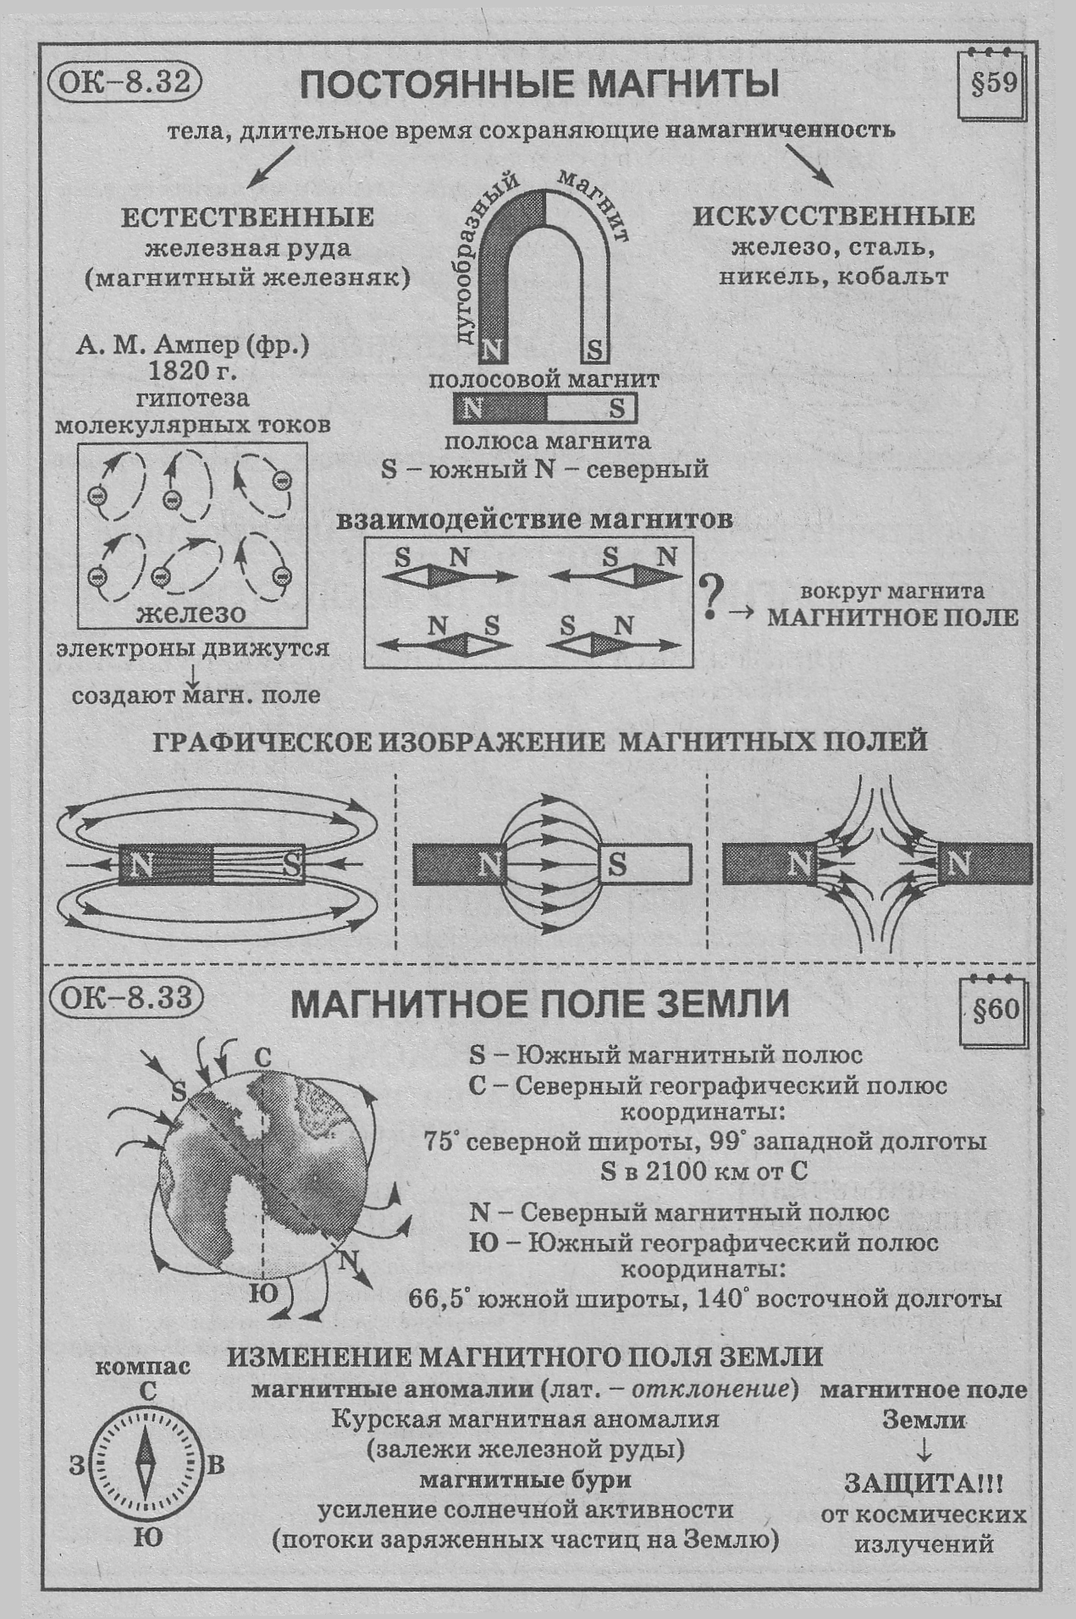
Приложение 4
Тест
Вариант 1
1. Постоянными магнитами называют...
А. Тела, сохраняющие намагниченность
длительное время.
Б. Тела, изготовленные из железа или стали.
В. Любые тела, находящиеся в магнитном поле.
2. По рисунку определите, будут ли взаимодействовать два плоских магнита.
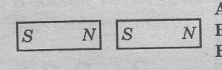А. Не взаимодействуют. Б. Притягиваются. В. Отталкиваются.
3.Какие магнитные полюса изображены на рисунке?
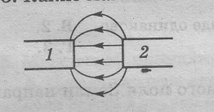А. I- северный, 2- южный. Б.] - южный, 2 — южный.
В. 1 - южный, 2 - северный. Г.1 - северный, 2 - северный.
4. В какой точке действие магнита на стальной шарик сильнее всего?
А. 1 Б. 2 В.З Г. Везде одинаково.
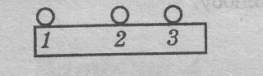
5. Северный магнитный полюс расположен около...
А. Северного географического полюса.
Б. Южного географического полюса
Вариант 2
1. Полюсом магнита называют...
А. Середину магнита. Б. То место магнита, где действие магнитного поля сильнее всего.
В. То место, где действие магнитного поля слабее всего.
2. По рисунку определите, как будут взаимодействовать два плоских магнита.
N S
N S
А. Отталкиваются. Б. Не взаимодействуют. В. Притягиваются.
3. Какими магнитными полюсами образовано магнитное поле, изображенное на рисунке?
А.Одноименными полюсами Б.Разноименными полюсами.
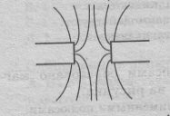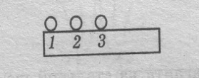
4. В какой точке действие магнита на стальной шарик слабее всего?
А. Везде одинаково. Б, 1 В. 2. Г.З.
5. Южный магнитный полюс расположен около.
А.Северного географического полюса. Б. Южного географического полюса.

Приложение 5
Рефлексия

- Какое значение для тебя лично имеют знания и умения, полученные сегодня?
- Что представляло наибольшую трудность?
- Как ты оцениваешь полученные сегодня знания (глубокие, осознанные; предстоит осознать; неосознанные)?
- С каким настроением ты изучал этот материал?

